Thema: Satellietnetwerken

(NASA, ESA, etc.)

Het satelietnetwerk dat zich rond de aarde bevind word gebruikt voor alle soorten instanties. En een van de belangerijkste categoriëen van satelieten zijn netwerksatelieten. Die verschillende soorten informatie door de lucht sturen en ontvangen van overall rond de aarde. In de website will ik focussen op de verschillende soorten satelliet en ook ervoor zorgen dat je op een interactieve manier hierover informatie kan vinden

# https://pixabay.com/photos/satellite-spacecraft-space-67718/6 Diensten:

1. Mobiel internet via satelliet

Mobiel internet profiteert van satellietcommunicatie in rurale en afgelegen gebieden waar traditionele mobiele netwerken ontbreken, als backhaul voor mobiele netwerken, en met het oog op toekomstige ontwikkelingen in breedbanddekking via satellieten. Satellietverbindingen bieden een cruciale infrastructuur voor het leveren van mobiele internettoegang, vooral in gebieden waar traditionele netwerkinfrastructuur niet beschikbaar is.

1. GPS navigatie

Het Global Positioning System (GPS) maakt gebruik van een netwerk van minstens 24 satellieten die continu signalen uitzenden met informatie over hun positie en de het signaal van elke satelliet nodig heeft om hen te bereiken, en gebruiken deze informatie om de afstand tot elke satelliet te bepalen. Door trilateratie, waarbij de afstanden tot minstens vier satellieten worden gebruikt, kan een GPS-ontvanger zijn eigen positie berekenen met een hoge nauwkeurigheid. Dit stelt gebruikers in staat om overal ter wereld hun locatie te bepalen en nauwkeurige navigatiegegevens te ontvangen.

1. 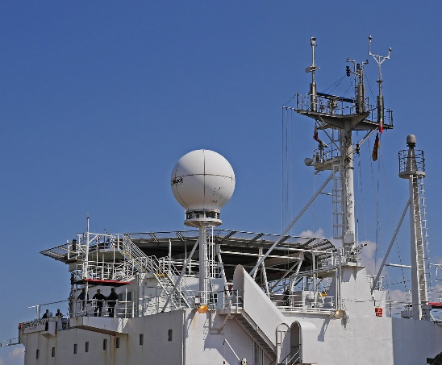Scheepsvaart

Schepen maken gebruik van satellietcommunicatie op verschillende manieren, waaronder:

1. **Navigatie**: Schepen gebruiken satellietnavigatiesystemen zoals GPS voor positiebepaling en routeplanning, zelfs in afgelegen wateren.
2. **Communicatie**: Satellietcommunicatie stelt schepen in staat om berichten, e-mails en andere gegevens uit te wisselen met kuststations, andere schepen en het hoofdkantoor van de rederij.
3. **Nood- en veiligheidssystemen**: Schepen maken gebruik van satellietgestuurde noodsystemen zoals het Global Maritime Distress and Safety System (GMDSS) voor het verzenden van noodoproepen en het activeren van reddingsoperaties.
4. **Weer- en oceaanmonitoring**: Satellieten leveren belangrijke weer- en oceaangegevens die schepen helpen bij het anticiperen op en navigeren door verschillende weersomstandigheden en zeecondities.
5. **Lading- en vlootbeheer**: Satellietgestuurde systemen worden ingezet voor het volgen van schepen, het monitoren van lading en het plannen van efficiënte routes en logistiek, waardoor een beter beheer van lading en vloot mogelijk is.
6. Weervoorspellingen

Weervoorspelling met behulp van satellieten begint met het observeren van atmosferische condities, zoals temperatuur, luchtvochtigheid en neerslag, via sensoren aan boord van satellieten. Deze gegevens worden naar de aarde gestuurd en geanalyseerd door meteorologen. Met behulp van geavanceerde computersimulaties en modellen interpreteren zij de data en genereren ze voorspellingen voor toekomstige weersomstandigheden, inclusief temperatuurveranderingen, neerslagpatronen en windrichtingen. Deze voorspellingen worden regelmatig bijgewerkt op basis van nieuwe satellietgegevens, waardoor mensen en organisaties tijdig en nauwkeurig worden geïnformeerd over mogelijke weersveranderingen.

1. Televisie

Televisie maakt uitgebreid gebruik van satellietcommunicatie voor zowel directe uitzendingen naar huishoudens via Direct-to-Home (DTH) systemen als voor het verzenden van programma's naar omroepstations wereldwijd. Satellietverbindingen worden ook ingezet voor live evenementen, nieuwsuitzendingen en de internationale distributie van televisieprogramma's. Deze technologie ondersteunt tevens de verspreiding van high-definition (HD) en 4K-uitzendingen, waardoor kijkers overal toegang hebben tot een breed scala aan inhoud van hoge kwaliteit.

1. Reddingsoperaties en noodcommunicatie

Het wordt gebruikt voor reddingsoperaties en noodcommunicatie op zee door schepen, omdat het Global Maritime Distress and Safety System (GMDSS) satellietgestuurde noodsignalen ontvangt en hulpverleners in staat stelt snel te reageren op noodsituaties, zoals het verzenden van noodoproepen en het activeren van reddingsacties.

# Inspiratie:

1. [N2yo.com](https://www.n2yo.com/)

Voor de lijst met alle satellieten zou ik graag iets gelijkaardig doen. Maar met een iets modernere look.

1. A screenshot of a weather forecast

   Description automatically generated[KMI](https://www.meteo.be/nl/belgie)

De layout ziet er goed uit. Ik vind ook de kaart aan de rechterkant waarop je verschillende opties kan instellen zou ik graag op een manier willen toevoegen aan mijn website.

1. [satellitetracker3d.com](https://satellitetracker3d.com/)

Hierbij vond ik simplistische design heel goed. Waardoor je een heel goed overzicht hebt van alle satellieten. Misschien kan ik dit implementeren als een aparte pagina of als animatie om de website er wat levendiger te laten uitzien. De informatie die je te zien krijgt per satelliet is wel heel gelimiteerd. Dit zou ik dan wel willen uitbreiden.

1. A screenshot of a computer

   Description automatically generated[Nasa.gov](https://exoplanets.nasa.gov/discovery/discoveries-dashboard/)

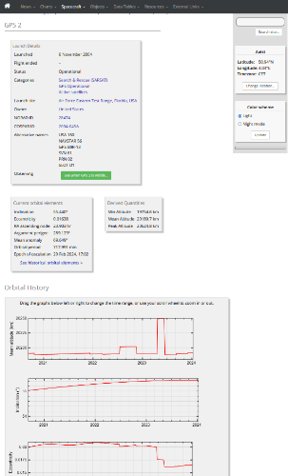In deze website vind ik vooral de manier waarop de data getoond word heel goed. Er word gefocust op de belangrijkste elementen maar je kan meer informatie vinden door verder te klikken.

1. [In-the-sky.org](https://in-the-sky.org/spacecraft.php?id=28474)

Dit is een voorbeeld van de soort informatie die ik op de website zou willen voorstellen. Vooral de grafiek met vroegere informatie vind ik hier interessant. En de manier waarop je hierop kan in/uitzoomen om specifieke informatie te vinden vond ik hier goed.

# SatalliteInfo.beA logo with a circle and arrows Description automatically generatedKleurenpalet:

#0B3D91 Blauw Titels

#FC3D21 Rood Andere aspecten

#FFFFFF Wit

#000000 Zwart

# Wireframes:

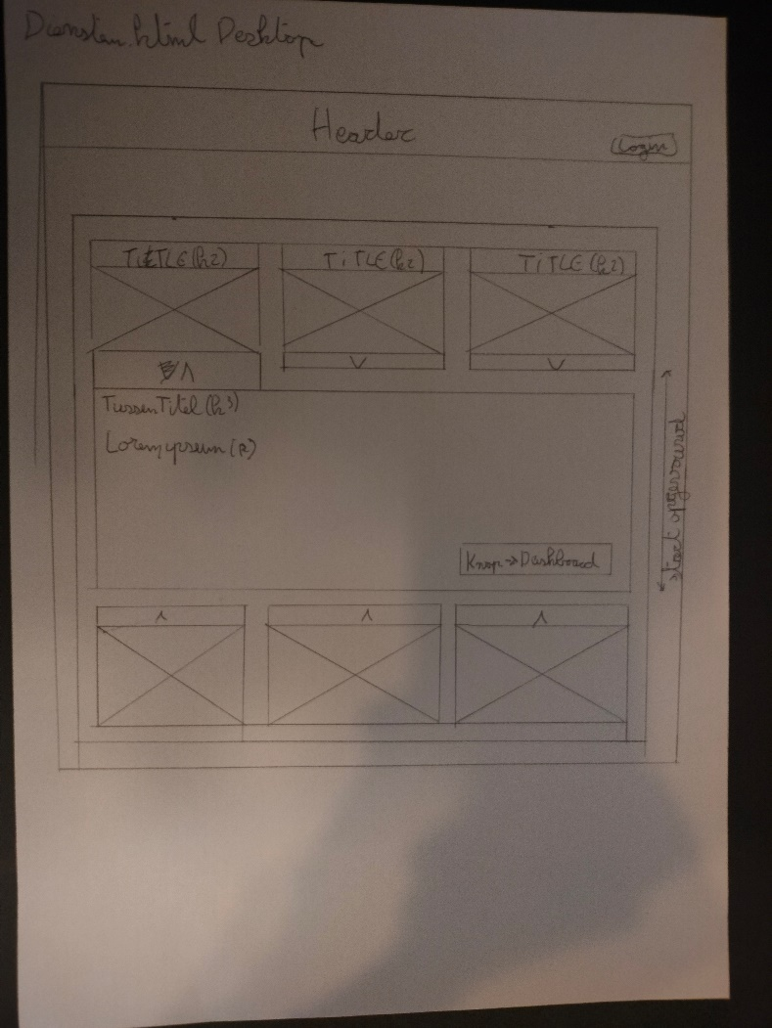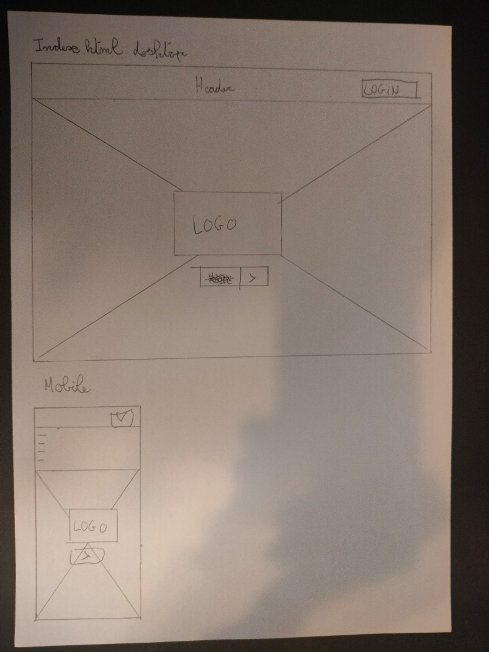index.html desktop + mobile: diensten.html desktop

dashboard.html desktop + mobile en diensten.html mobile en

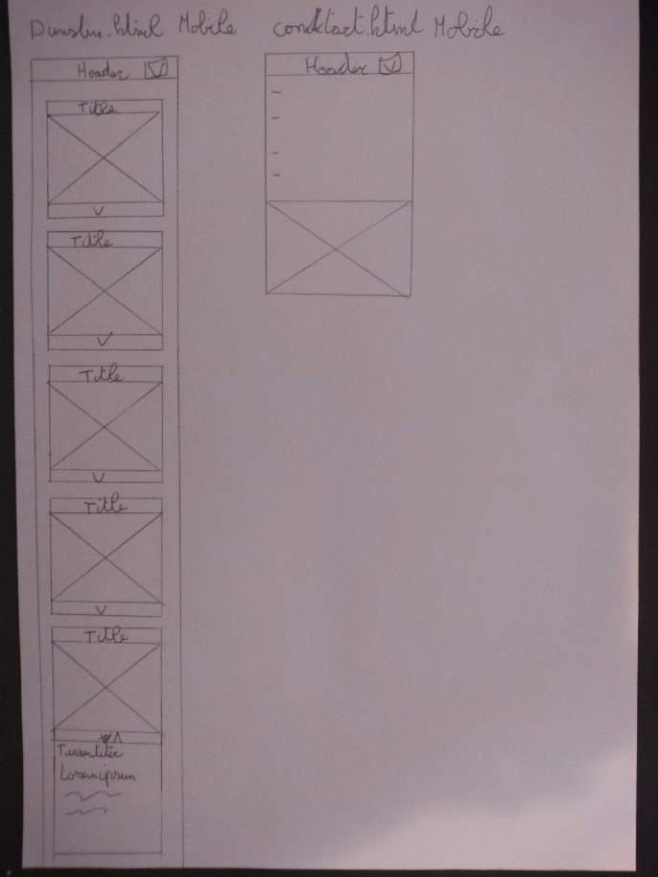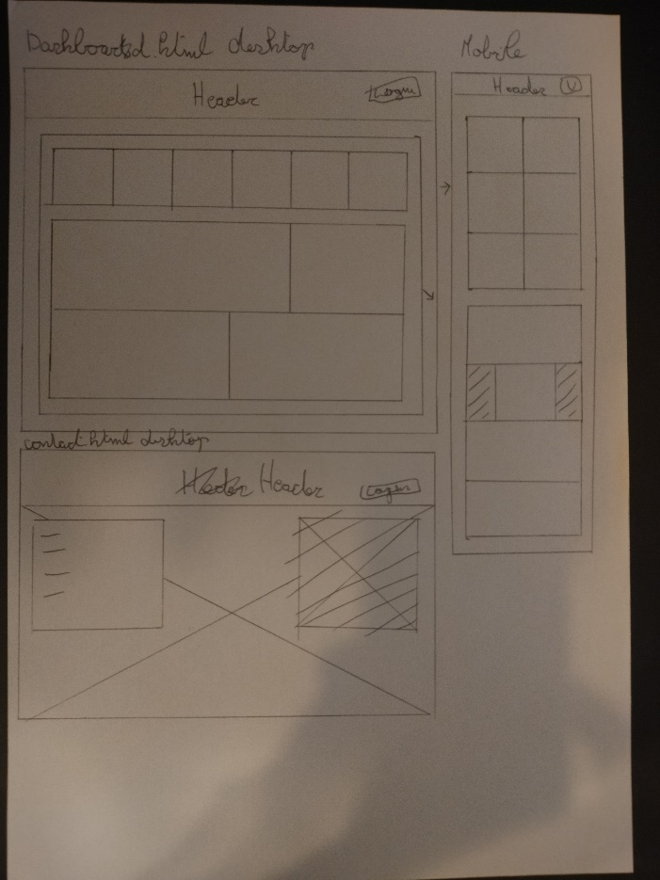contact.html desktop: contact.html mobile